2023年度机械制造单位信用评价申报指南
（操作流程）
说明：本次填报有两个系统，①全国水利建设市场监管平台，填报企业信用档案信息，②水利建设市场主体信用评价系统，提交信用评价申请及后续资料。请注意两个系统开放时间段！
2023年水利建设市场主体（机械制造单位）信用评价具体申报流程如下。
一、建立信用档案申请信用评价（9月25日至10月20日）
1.注册、登陆“全国水利建设市场监管平台”（http://scjg.mwr.gov.cn）
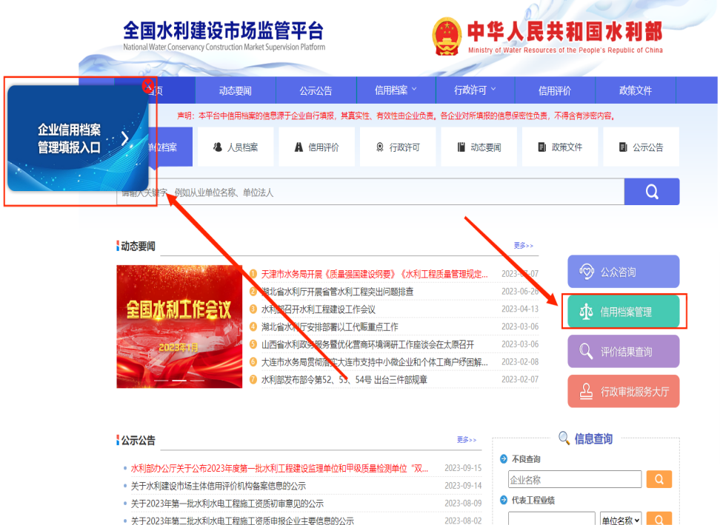
点击首页“企业信用档案管理填报入口”浮窗或“信用档案管理”。已有账号的企业继续点击“单位登陆”。没有账号的企业，点击“单位注册”，填写注册信息后登陆。用户名为企业统一社会信用代码证号（例：121000004232033365），初始密码为信用代码后6位（例：033365）。
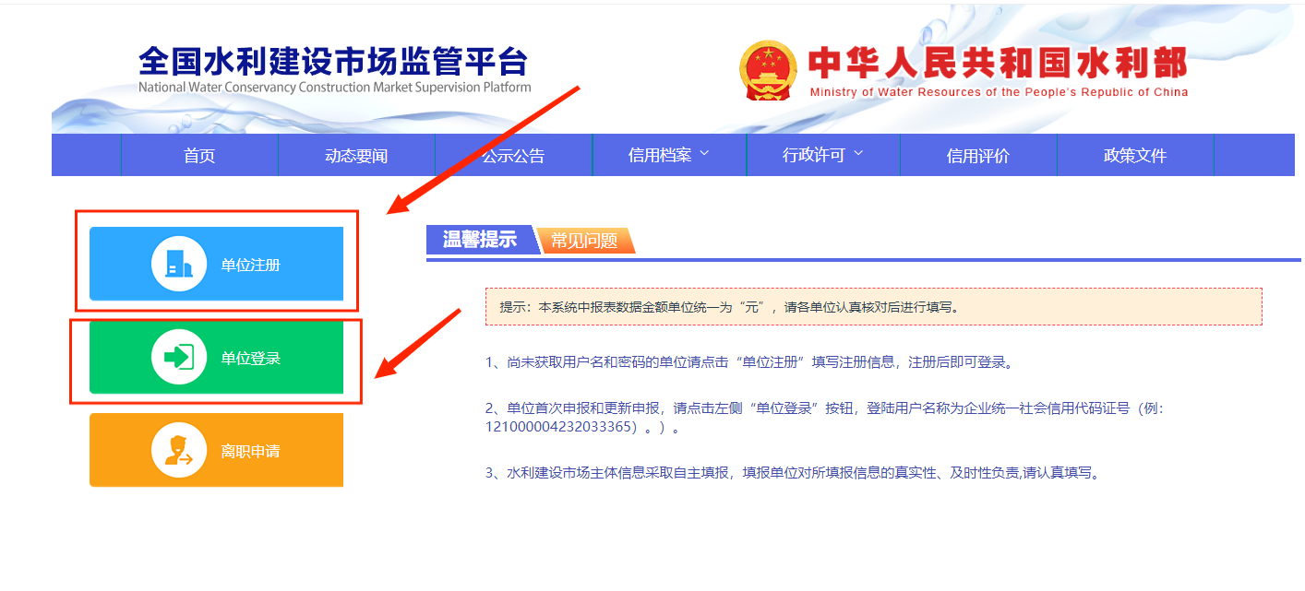

2.建立和完善企业信用档案，提交信用评价报名表
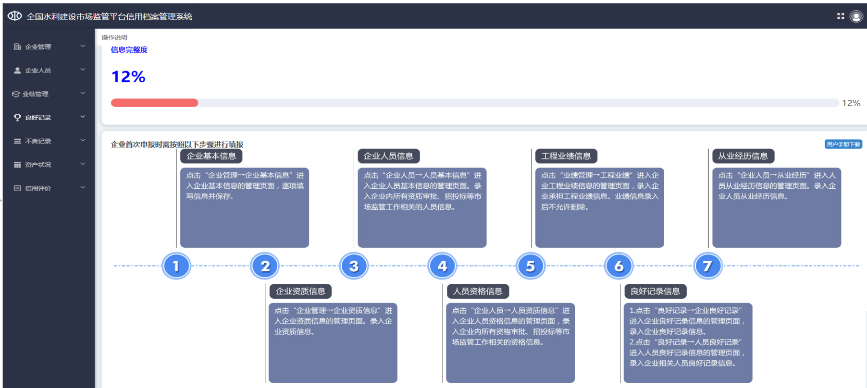
注册之后，登陆进入“全国水利建设市场监管平台信用档案管理系统”。此次信用评价的参评信息完全以企业在监管平台建立的信用档案为准，除了信用评价申请表和评价表外，不报送其他纸质材料。信用档案数据建立截止时间为10月20日24时。请参考《2023年度机械制造单位信用评价申报材料目录清单》，及时仔细建档。由于填报工作量大，请务必按期完成！

二、登录评价系统完成申报（10月24日至10月31日）
（一）注册、登陆“全国水利建设市场主体信用评价系统”，确认相关信用档案信息。
已成功建档的申请人，登陆“全国水利建设市场监管平台”（http://scjg.mwr.gov.cn），进入“监管平台信用档案管理系统”“信用评价”栏目，点击“信用评价报名登记”，选择“机械制造”，自动进入“水利建设市场主体信用评价系统”（http://xinyong.cwec.org.cn/Home/Publicredit/index）。
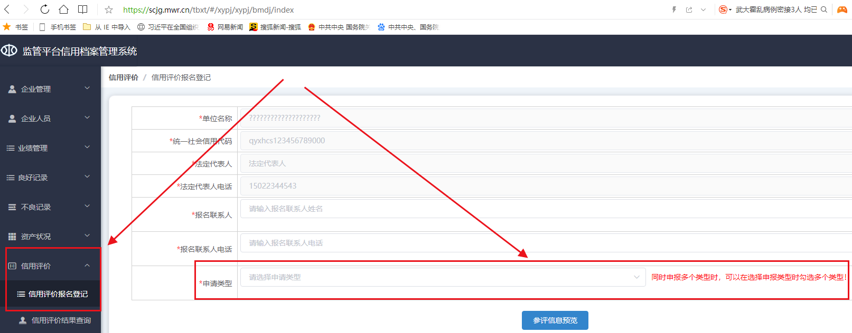
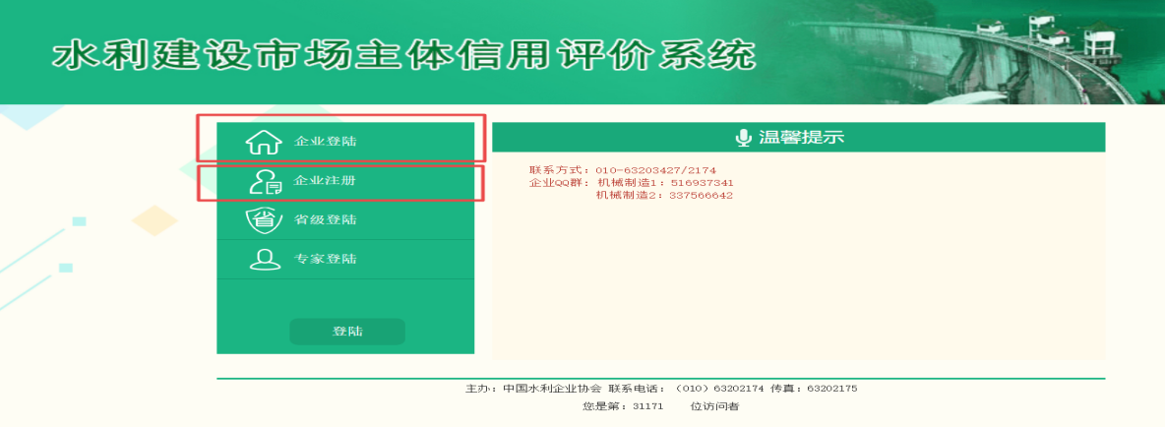

有该系统账号的企业点击“企业登陆”。没有该系统账号的企业，请点击“企业注册”，待后台审核通过后（24小时内）获得账号、密码，登陆，用户名、初始密码均为企业统一社会信用代码（例：121000004232033365）。
（二）登录进入系统后，点击左侧“信用评价申请”选择“机械类”，进入右图页面，按照右侧流程依次完成“申请信用评价”、“合同履约评价”、“审核申报信息”、“打印申报表”、“材料报送”。（点击“材料目录清单”下方的“下载模板”，可下载机械制造单位信用评价相关资料）
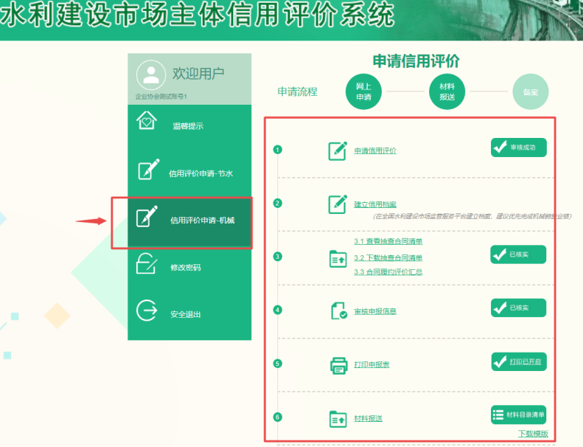
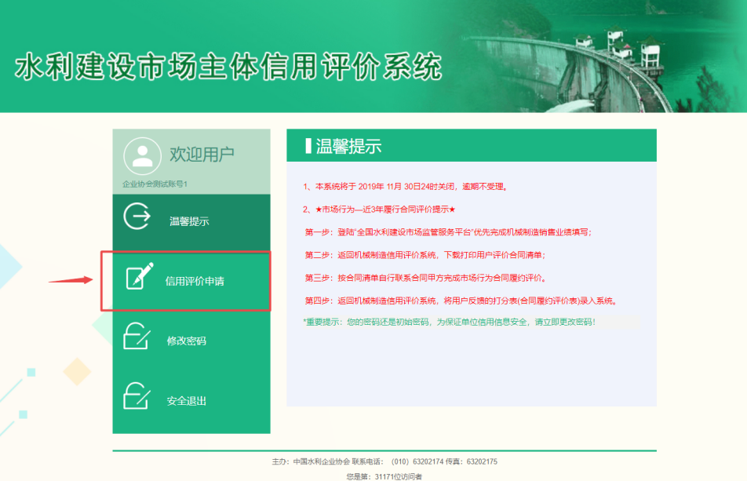

具体操作如下：
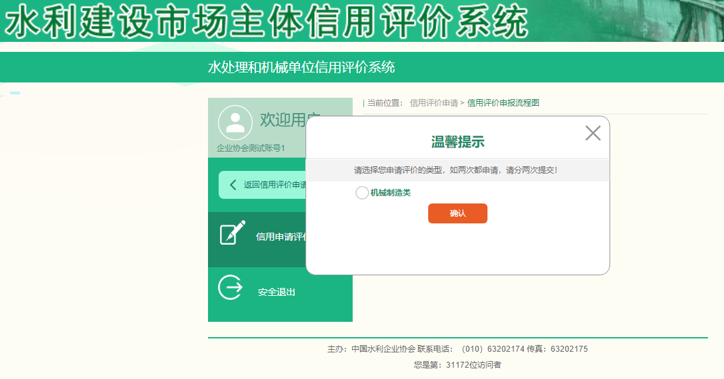
1.申请信用评价，选择“机械制造”，需通过系统后台人工审核后，才能继续完成后续操作。通过后台人工审核的通知，将以手机短信和QQ群信息形式发送。

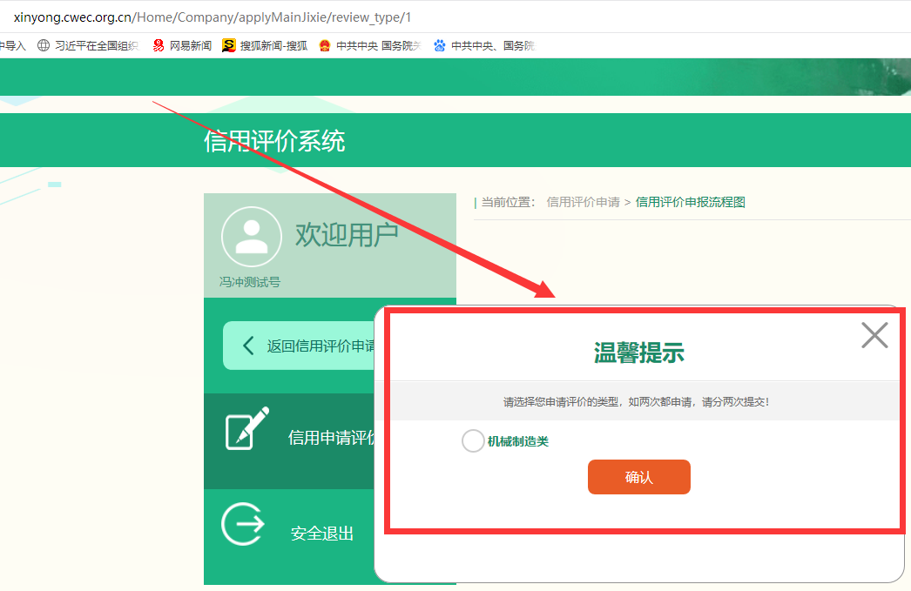

水利部建设司同意的三协会联合发文通知中规定：申报企业10月31日24时前要完成“在线提交信用评价申请（含承诺书）”，逾期即视为放弃参评。
信用评价系统将在此处增添“信用评价申请（含承诺书）”“下载”和“上传”的步骤，并为“上传”提供“预览”和“删除”功能。 (点击时将弹窗提示：请下载“信用评价申请表（含承诺书）”，填报、签字、盖章后扫描成PDF文档，于10月31日24时前上传完成报送，逾期视为放弃参评。)
2.完成合同履约评价汇总。（11月1日至11月15日完成）
第1步：点击“3.1查看抽查合同清单”，核对合同信息无误，点击确认提交，若有误，请点击“修改申请”向我会反馈；
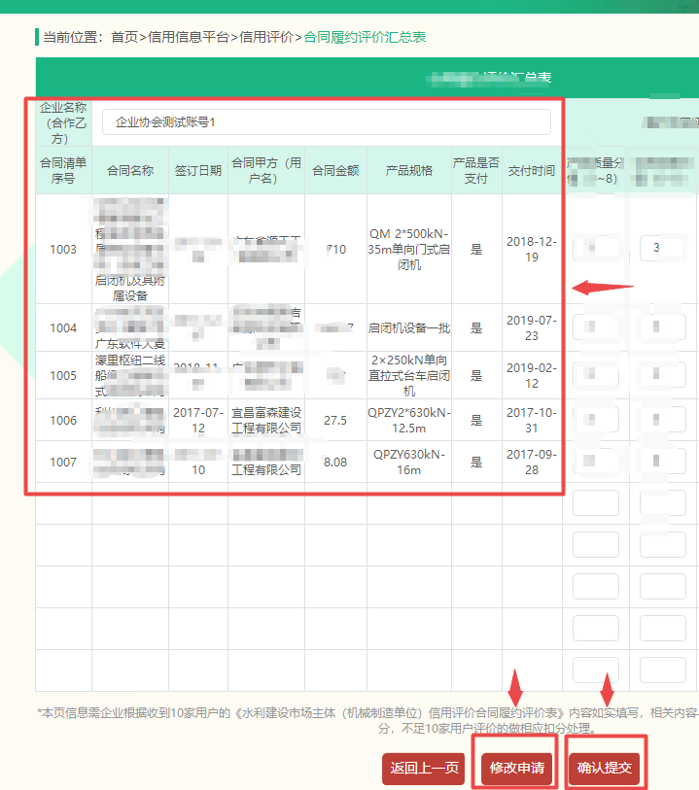
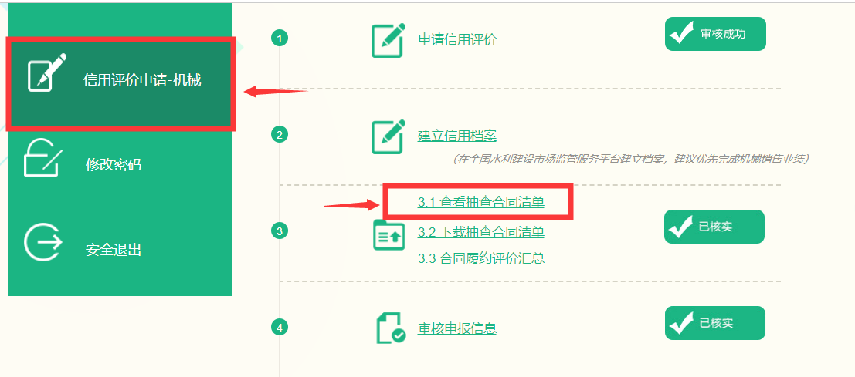

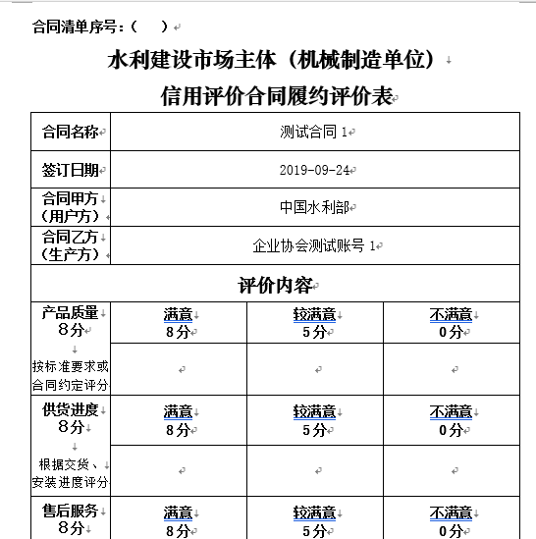
第2步：确认抽查合同信息无误后，点击“3.2下载抽查合同清单”，按合同清单自行联系合同甲方完成市场行为合同履约评价；
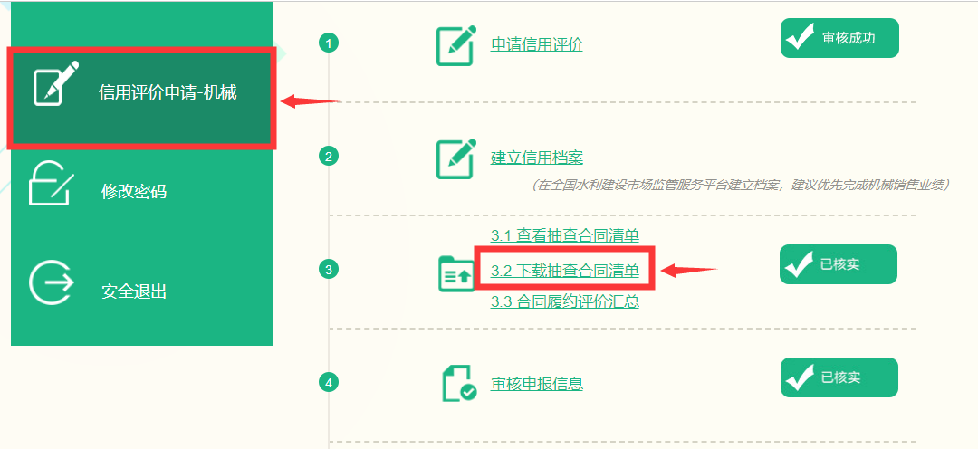

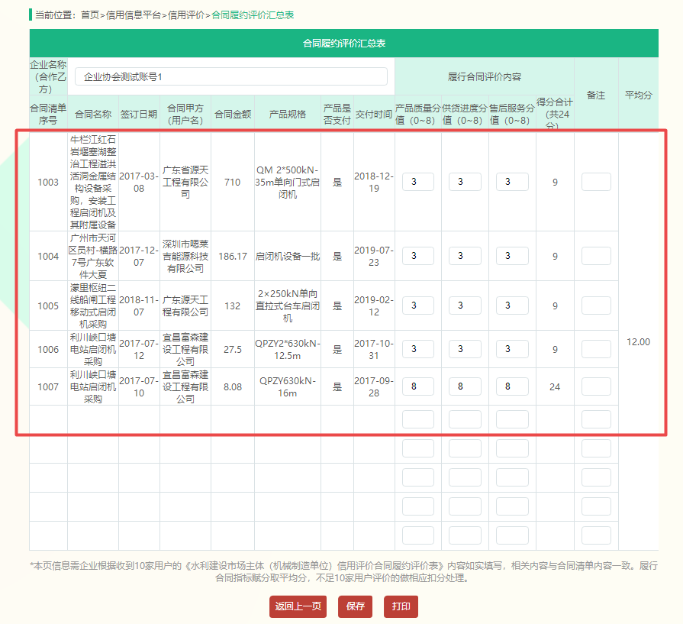
第3步：点击“3.3合同履约评价汇总”，将用户反馈的打分表（合同履约评价表）分值录入系统，上传附件。
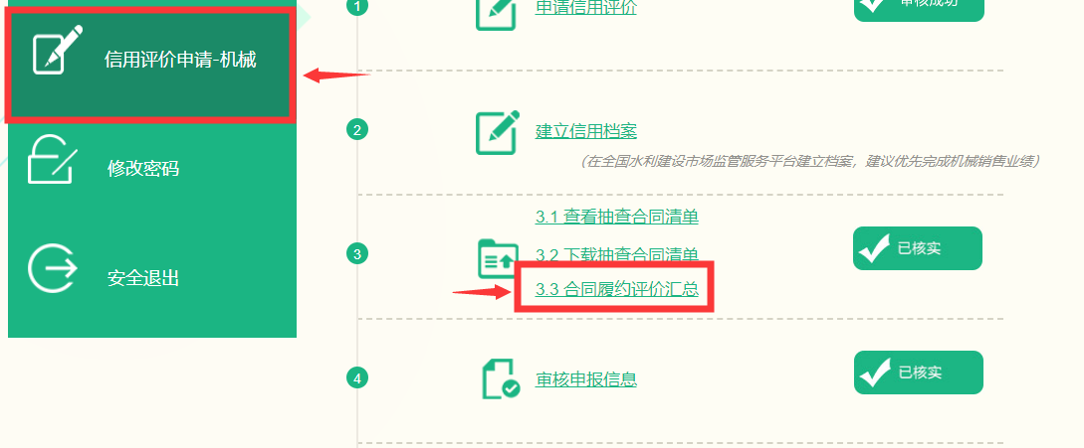

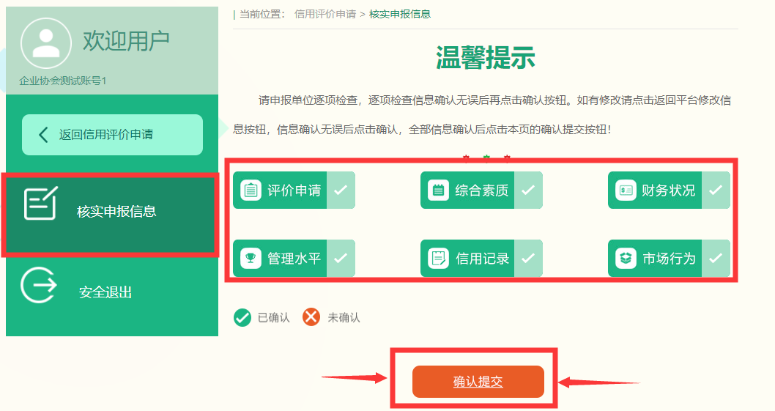
3.点击完成“审核申报信息”，完成“已确认”后，点击“确认提交”（11月15日前完成），完成全部评价信息提交。
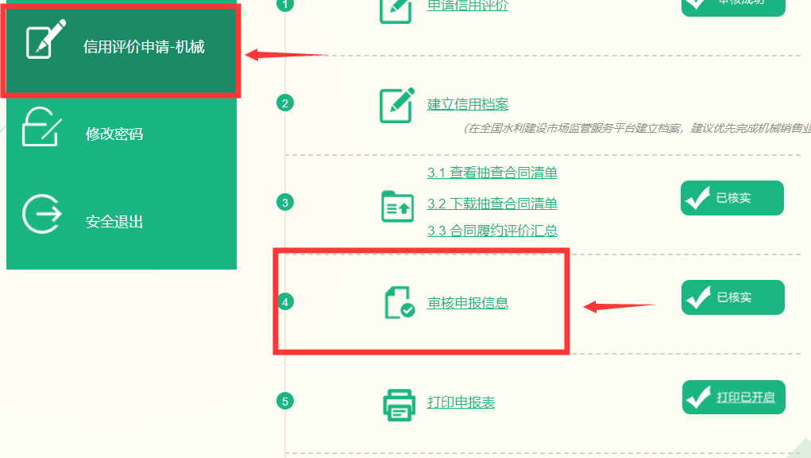

4.点击完成“打印申报表（含承诺书）”。
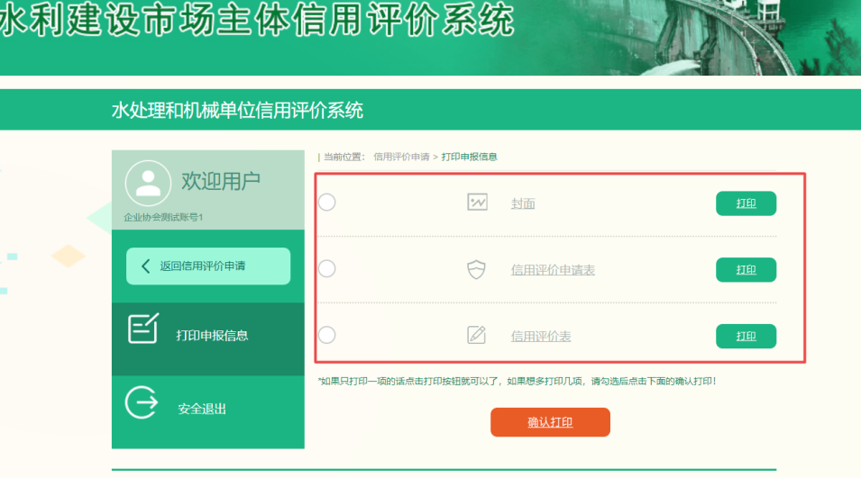
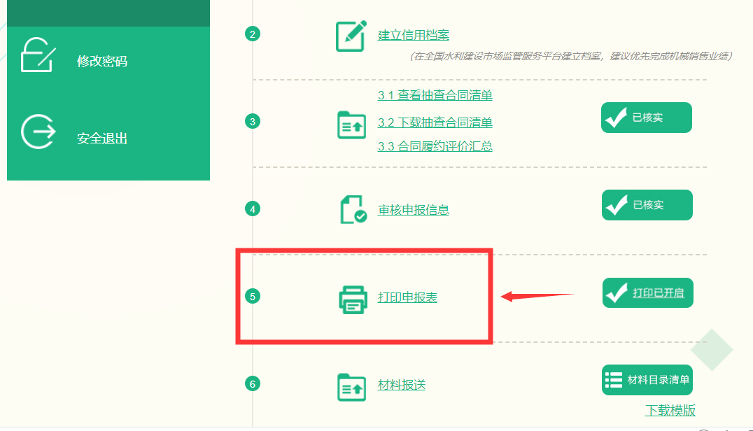

5.点击“材料报送”，查看“报送须知”。
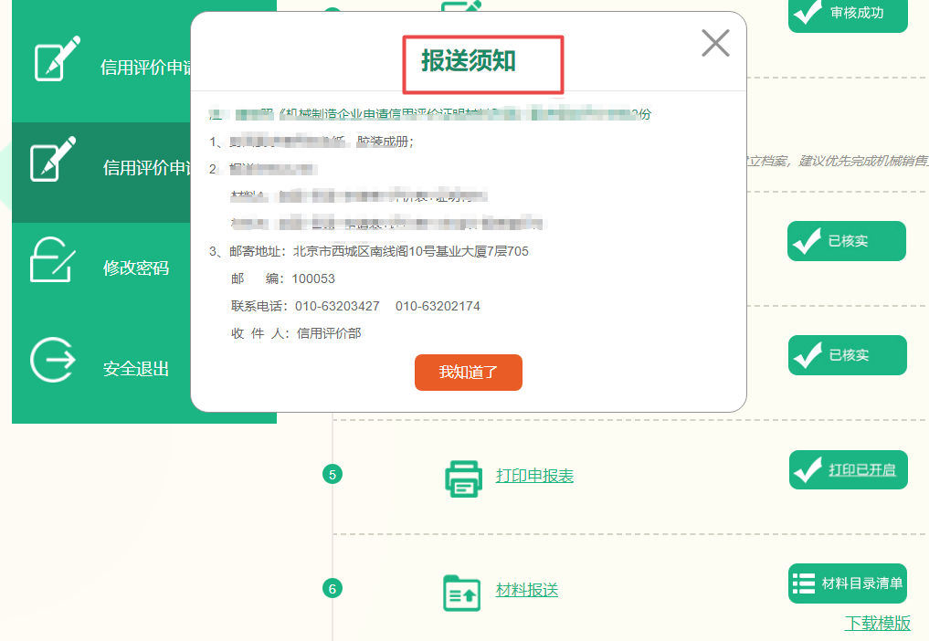
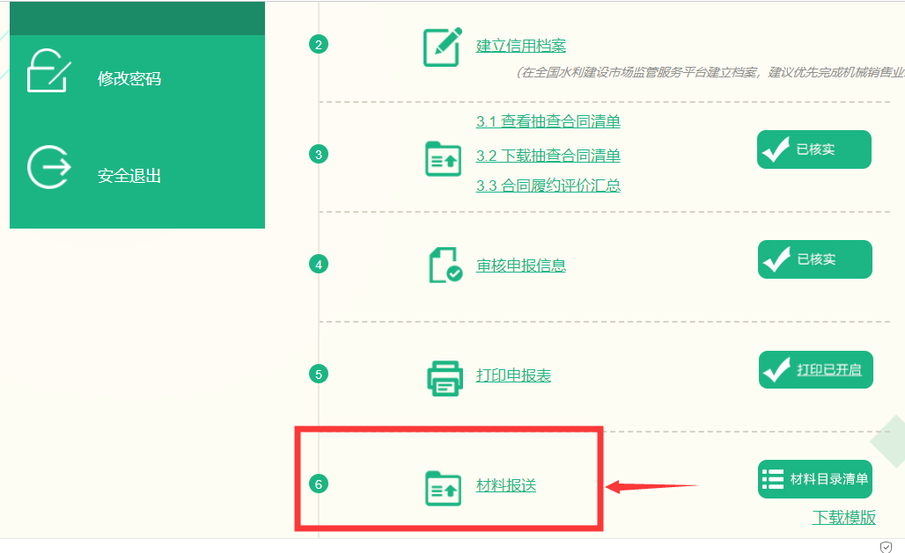

三、申请材料报送（11月22日截止）
申请人只需报送在信用评价系统打印的评价申请材料（封面、信用评价申请表、信用评价表）。请按以下要求，于11月22日前送达信用评价工作机构。
1.在申报系统平台打印报送材料（封面、信用评价申请表、信用评价表）一式2份，签字盖章。封面使用白色纸。
2.将申请材料胶装成册。
3.寄送至中国水利企业协会信用评价与标准部。地址：北京市西城区南线阁10号基业大厦7层705。邮编：100053。联系人：石佳宝、詹灿辉。联系电话：010-63203427、63204835，13717543361、13611369096。

